GŁOSKA (SZ) UTRWALANIE PRAWIDŁOWEJ WYMOWY - ZDANIA

ŚMIESZNE ZDANIA Z GŁOSKA (SZ)
Zabawne puzzle przydadzą się w procesie utrwalania prawidłowej wymowy głoski (sz) w zdaniach. Proszę o wydrukowanie karty i staranne wycięcie poszczególnych elementów, następnie postarajcie się złożyć każde zdanie w całość –jedno zdanie to trzy elementy. Proszę drodzy rodzice abyście przez chwilę zostali terapeutami mowy własnego dziecka, przeczytajcie dziecku zdanie i wysłuchajcie czy dziecko powtarzając je prawidłowo artykułuje głoskę (sz).Proponuje puzzle schować do koperty i wykorzystać do ćwiczeń. POWODZENIA. Karta do pobrania w PDF.
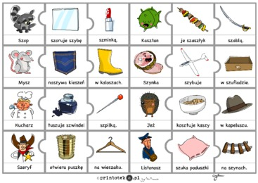

Kolejne dwa zadania ,które pomogą utrwalić prawidłową wymowę głoski (sz) w zadnich polegają na powtarzaniu zdań ,zbudowanych z wyrazów zawierających głoskę (sz). Drogi rodzicu przeczytaj dziecku zdanie i zwróć uwagę na prawidłowa artykulację głoski(sz) oraz poprawne ułożenie warg i języka podczas powtarzania głosek szumiących: czubek języka unosi się, wargi ułożone w "ryjek".Za każdym razem kiedy prawidłowo powtórzysz dane zdanie zakoloruj jedno kółeczko. Karta pracy nr 2 do poprania. A w następnej karcie pracy za każde prawidłowo wyartykułowane zdanie dorysuj sobie kolorowe serduszko na końcu zdania. Karta pracy nr 3 do pobrania. Aby ćwiczenie nie było nudne proponuję pracę rozłożyć na kilka dni, wykorzystując raz jedną a raz drugą kartę. Natomiast w ciągu jednego dnia powtórzyć każde zdanie po dwa razy.
Przyjemnej zabawy.

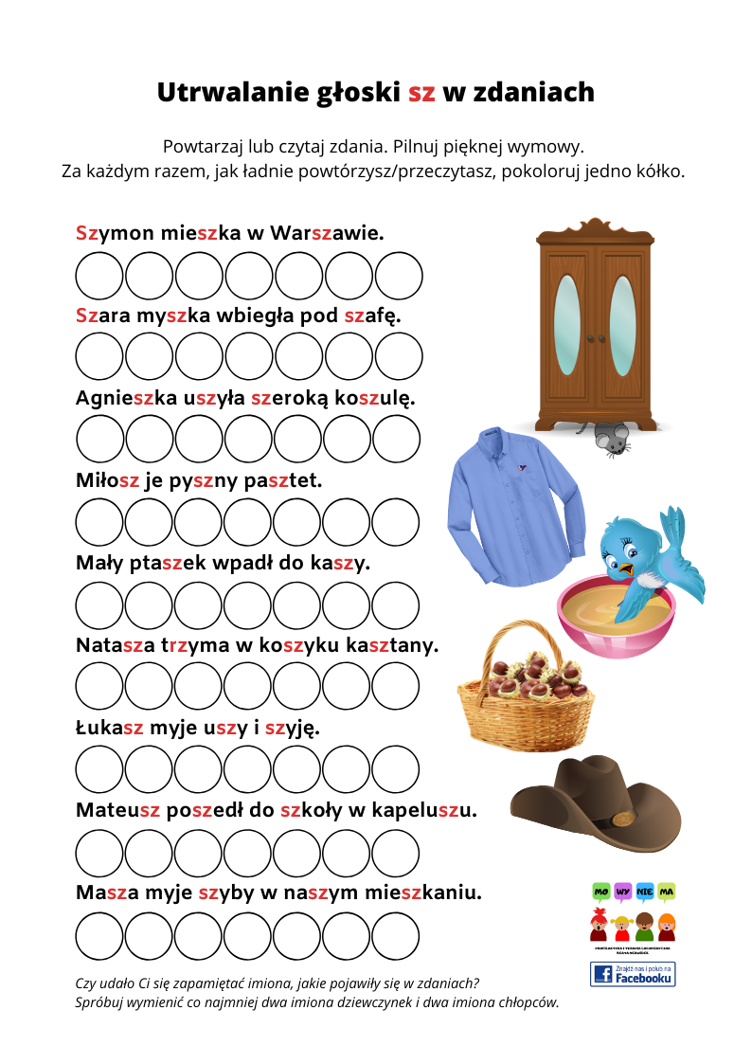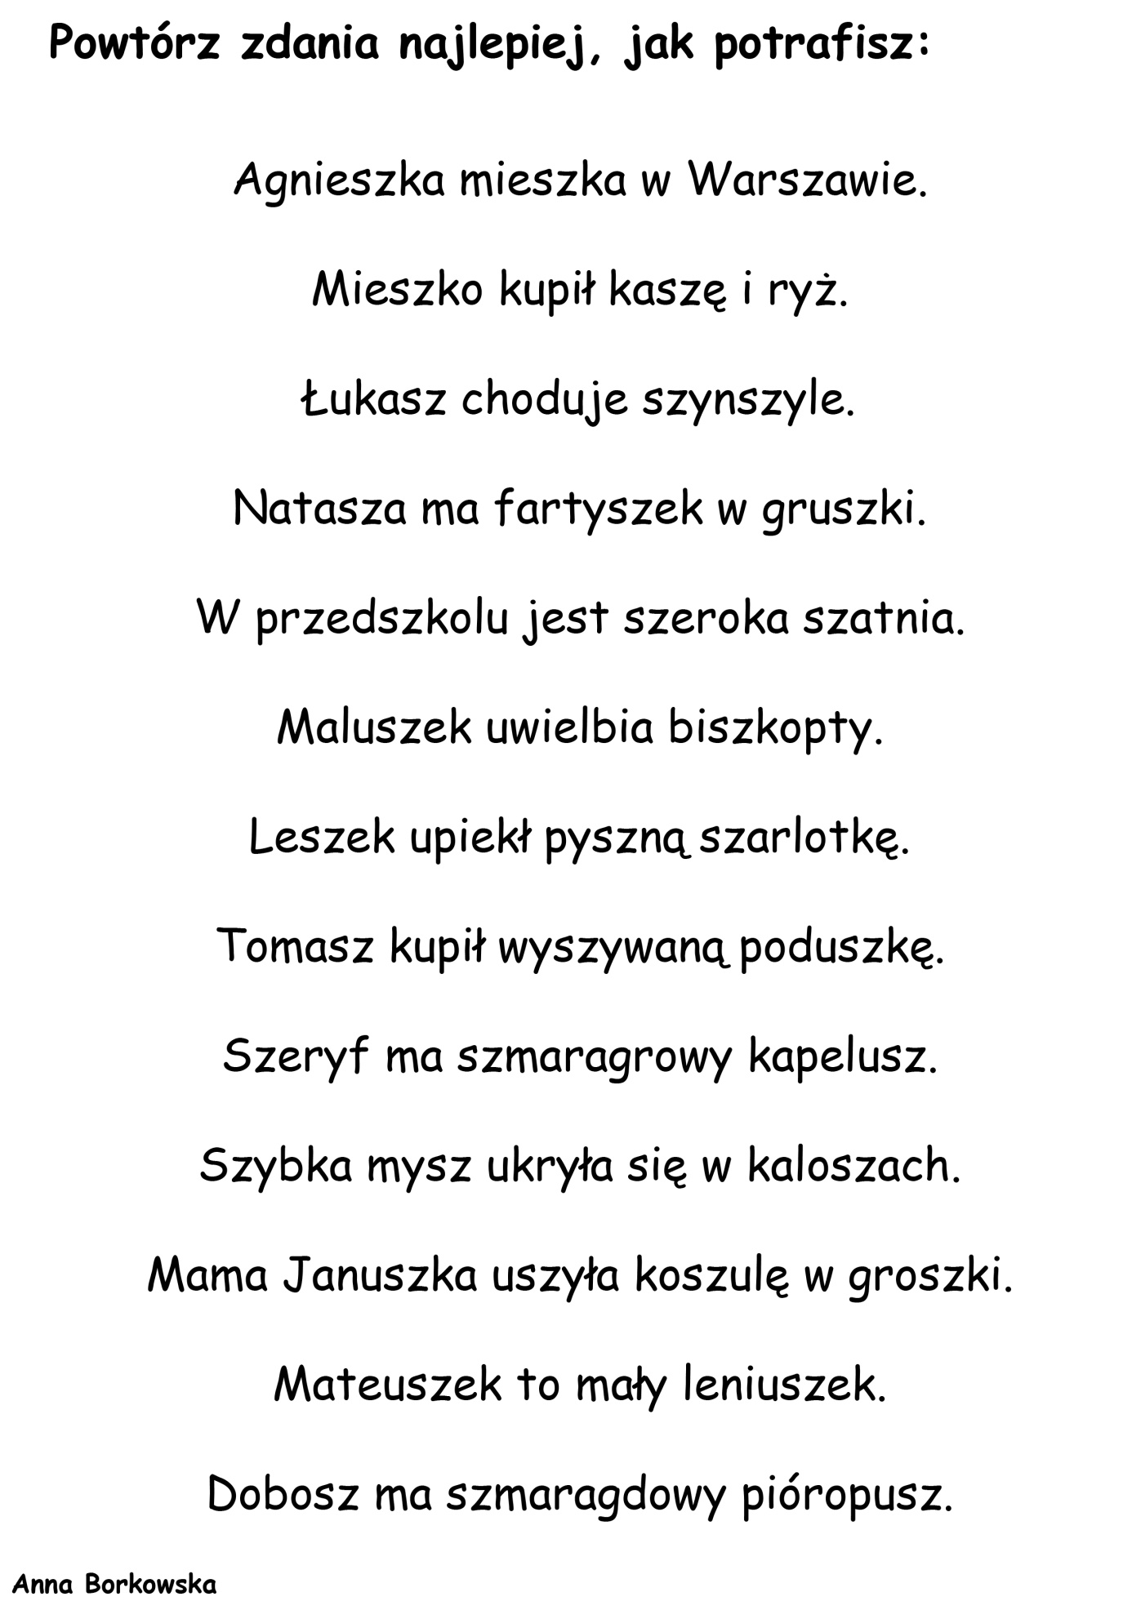

Łączenie cech – głoska [sz] w zdaniach
Ciekawe zadanie logiczne dla dzieci ćwiczących prawidłową wymowę głoski [sz] w zdaniach. Polega na odnalezieniu i dopasowaniu obrazków łączących w sobie elementy zawarte w pionowych i poziomych liniach tabeli. Dodatkowo, zadaniem dziecka, jest wypowiedzenie za każdym razem zdania opisującego wybraną ilustrację.
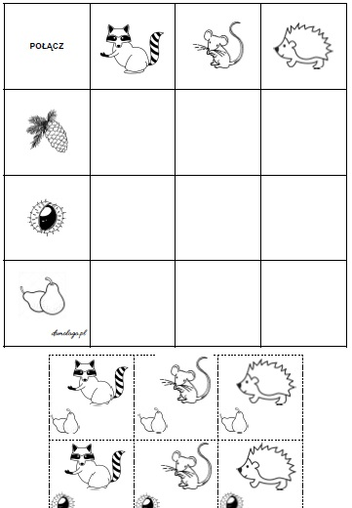

Obrazki z dolnej tabeli należy wyciąć i dopasować do górnej tabeli. Za każdym razem, gdy dziecko kładzie obrazek we właściwym miejscu, musi wypowiedzieć zdanie opisujące go, np.: Mysz ma szyszkę.
Dla utrudnienia jeden z przedmiotów jest w liczbie mnogiej, więc zadanie to również ćwiczenie gramatyczne. Karty do pobrania w PDF.

